“高倍显微镜的使用”课前练习

1.在使用物镜为10×和目镜为5×镜头观察到根尖生长点细胞后，不移动装片的位置，又换用物镜为40×目镜为5×的镜头观察同一部位，所见的细胞比前一次
A.多且大 B.少且小 C.大且少 D.小且多
2.在显微镜下观察洋葱表皮细胞，调节细准焦螺旋，看到同一视野中，有的地方物象清晰，有的地方物象不清晰，产生这种现象的原因是：
A．洋葱标本的厚薄不均匀 B．光源有变化
C．细准焦螺旋转动太快 D．显微镜坏了
3. 当显微镜的目镜为10×，物镜为10×时，在视野直径范围内看到一行相连的32个细胞。若目镜不变，物镜换成40×，则在视野中可看到这行细胞中的
A．4个 B．8个 C．16个 D．32个
4.下列关于高倍镜的使用的叙述中，正确的是
A.因为藓类的叶片大，在高倍镜下容易找到，所以可以直接使用高倍镜观察
B.在低倍镜下找到叶片细胞，即可换高倍镜观察
C.换用高倍物镜后，必须先用粗准焦螺旋调焦，再用细准焦螺旋调至物像最清晰
D.为了使高倍镜下的视野亮一些，可使用最大的光圈或凹面反光镜
5.将“b”字放在显微镜下观察，视野内看到的将是
A.b B.d C.q D.p
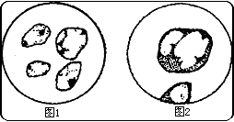6.甲、乙、丙、丁、戊是有关显微镜的几个操作步骤。下面两图是显微镜下观察到的番茄果肉细胞，要将图中图1转换为图2，所列A、B、C、D4种操作顺序中，正确的是
甲:转动粗准焦螺旋 乙:转动细准焦螺旋
丙:调节光圈 丁:转动转换器 戊:移动装片
A.甲→乙→丙→丁 B.丁→丙→乙
C.戊→丁→丙→乙 D.丁→戊→甲→丙

7. 当显微镜的目镜为10×，物镜为10×时，在视野范围内共看到32个完整的细胞。若目镜不变，物镜换成40×，则在理论上在视野中可看到几个完整的细胞
A．2个 B．4个 C．8个 D．16个

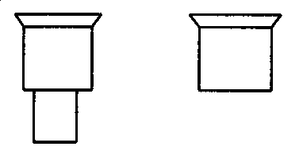

8.下图是光学显微镜的一组镜头，目镜标有5×和15×字样，物镜标有10×和40×字样。请看图回答：
① ② ③ ④
⑴要仔细观察叶绿体的形态时，显微镜的目镜、物镜及其与盖玻片间距离的组合为 （用标号作答）。此时放大的倍数为 。
⑵在观察叶绿体时，③和④的显微视野中比较明亮的是 。
⑶若在低倍镜视野中发现有一异物，当移动装片时，异物不动，转换高倍镜后，异物仍可观察到，此异物可能在
A、物镜上 B、目镜上 C、装片上 D、反光镜上
答案：(1) ②③ 600 (2) ④ (3)B

